询价函

广东省机场管理集团有限公司揭阳潮汕机场公司对其认可的供应商进行国内询价，邀请合格应邀人就以下内容和有关服务提交应邀：
一、询价项目说明
1．询价编号：揭阳潮汕机场公司2017-008
2．项目名称：揭阳潮汕机场公司购不锈钢分类垃圾桶项目
3．询价内容：
序号 | 设备名称 | 技术参数 | 数量（个） | 使用地点 | 备注
1 | 内、外胆为304不锈钢垃圾桶 | 内、外胆为304不锈钢板材，厚度需1.2毫米以上。垃圾桶外面用丝网印标识。要求环保、美观、防腐性强、内外胆不漏水、经久耐磨极强抗冲击能力，从上面或侧面提内胆。外观尺寸大约L700*W400*H800毫米。 | 60 | 揭阳潮汕  机场 | 示意图：  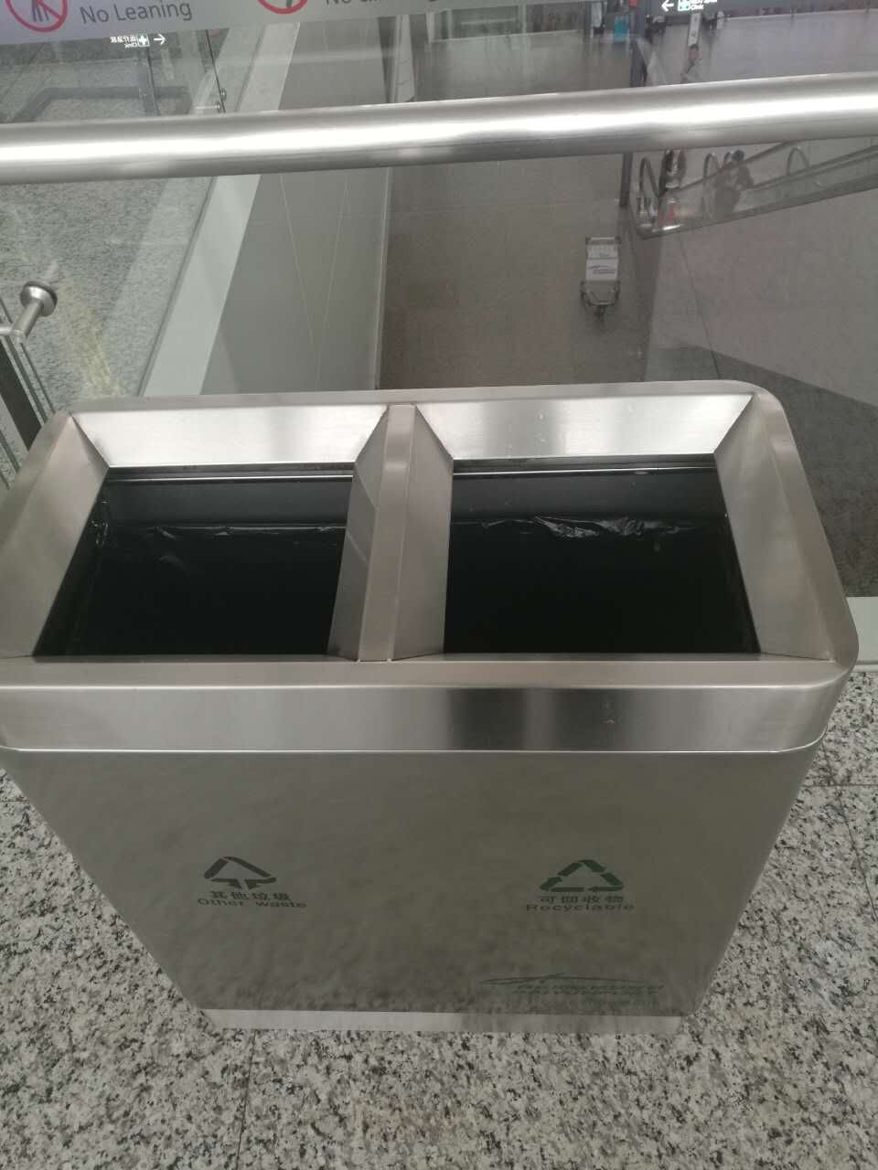  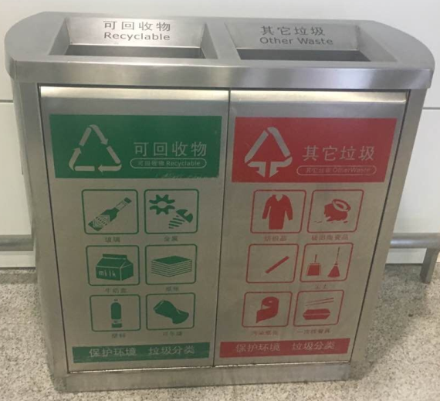

*注：买方保留根据实际需要，按所报价单价调整采购数量的权利。该项目有最高限价，如超过最高限价，将不予考虑。
4．*合格的应邀人必须为：
（1）是来自中华人民共和国的法人企业。
（2）提供有效的营业执照及税务登记证明复印件，并加盖公司印章。
（3）提供的文件符合本询价内容中的技术参数要求。
5． 应邀文件有效期：自询价文件提交后30天之内。
6． 交货期：合同签订后根据业主具体要求时间按时供货。
7、付款期限：货到验收后根据供应商开具的正式增值税专用发票，验证正确后10个工作日内付款。
8. 项目位置：揭阳潮汕机场
9. 询价方式：
（1）请有意参与的报价人于2017年4月5日前将加盖贵司印章的报价单（详见四、报价单），相关资质文件（如：营业执照、纳税证明、生产许可证等）复印件加盖公章随实物样品以密封形式送达我司运行保障部物资设备室，签封处加盖公章。如以快递方式送达，请在外包装显眼处注明“购不锈钢分类垃圾桶”字样。
（2）我公司将统一对所有报价和样品同时进行拆封并评选，最终确定供应商。我公司对本次征询及相关文件资料拥有最终解释权。
（3）报价期限：2017年4月5日15:00前。
（4）我公司对本次征询及相关文件资料拥有最终解释权。
（5）联系人：揭阳潮汕机场公司运行保障部：江先生 电话：0663-6192156
二、询价范围
1. 应邀人需完成揭阳潮汕机场公司购不锈钢垃圾桶项目的运输、交货、安装调试及售后服务等工作，并提供符合用户要求的一切相关资料。
2. 交货地点：广东省揭阳市空港经济区登岗镇揭阳潮汕机场
3. 所有技术文件及资料均免费提供，且必须为中文版，如果资料中有外文则必须提供中文译本。所有的文件和资料必须提供相应的电子文档。
4、质保期以各厂家提供的期限为基础，但不得少于一年,时间从接受验收合格之日起计算。
5、报价为含税价。

三、其他需提供的资料
1、法人授权函（如应邀文件签署人不是法人代表）

本授权书声明：注册于 (国家或地区)的 （应邀人名称）在下面签字的 （法定代表人姓名、职务）代表本公司授权 （单位名称）的在下面签字的 （被授权人的姓名、职务）为本公司的合法代理人，就询价编号为 的 项目的服务的应邀和合同执行，作为应邀人代表以本公司的名义处理一切与之有关的事宜。

本授权书于 年 月 日签字生效，特此声明。

法定代表人签字盖章：
职务：
单位名称：
地址：

应邀人代表（被授权人）签字盖章：
职务：
单位名称：
地址：

见证人签字盖章：
职务：
单位名称：
地址：

- 报价单
序号 | 设备名称 | 品牌 | 型号/规格 | 设备  主要技术参数 | 产地 | 数量 | 报价  单价（元） | 报价  金额（元）
1
2
总报价（人民币）大写： ￥：
一、报价须知：
（1）交货期限：
（2）交货地点：广东省揭阳市空港经济区登岗镇揭阳潮汕机场
（3）质量保证承诺：(填写质保期)
（4）售后服务承诺：
二、报价单位资料：
（1）报价单位名称和详细地址：
（2）报价单位联系人： 联系电话及传真：
三、报价期限：
该报价单请于 年 月 日 时以前惠予报价以便洽购为荷。

填写日期： 年 月 日

（盖章）

